Новые карборановые комплексы рутения (II), (III) с дифосфиновыми и трифосфиновыми лигандом: синтез, реакционная способность
Кальтенберг А.А., Башилова А.Д., Гришин И.Д.
Аспирант, 3 год обучения
Национальный исследовательский Нижегородский государственный университет
им. Н.И. Лобачевского, Нижний Новгород, Россия
E-mail: a.a.kaltenberg@yandex.ru
Химия металлакарборановых кластеров переходных металлов интересна благодаря наличию неклассических многоцентровых электронодефицитных связей, обуславливающих их необычную геометрию, а также за счет широких перспектив их практического применения в катализе различных процессов.
В данной работе представлен синтез новых карборановых комплексов рутения, содержащих в своей структуре качестве лигандов, стабилизирующих атом металла, хелатные ди- и трифосфины.
В качестве исходного соединения для синтеза комплексов Ru(II) был использован известный экзо-нидо-5,6,10-[RuCl(PPh₃)₂]-5,6,10-(μ-H)₃-10-H-7,8-C₂B₉H₈. Показано, что взаимодействие указанного экзо-нидо-комплекса с бис(дифенилфосфино)метаном в ацетонитриле в присутствии триэтиламина при комнатной температуре или с трис(дифенилфосфино)метаном, в толуоле при 110 ºС, приводит к образованию целевых продуктов 1 и 2 соответственно (схема 1).
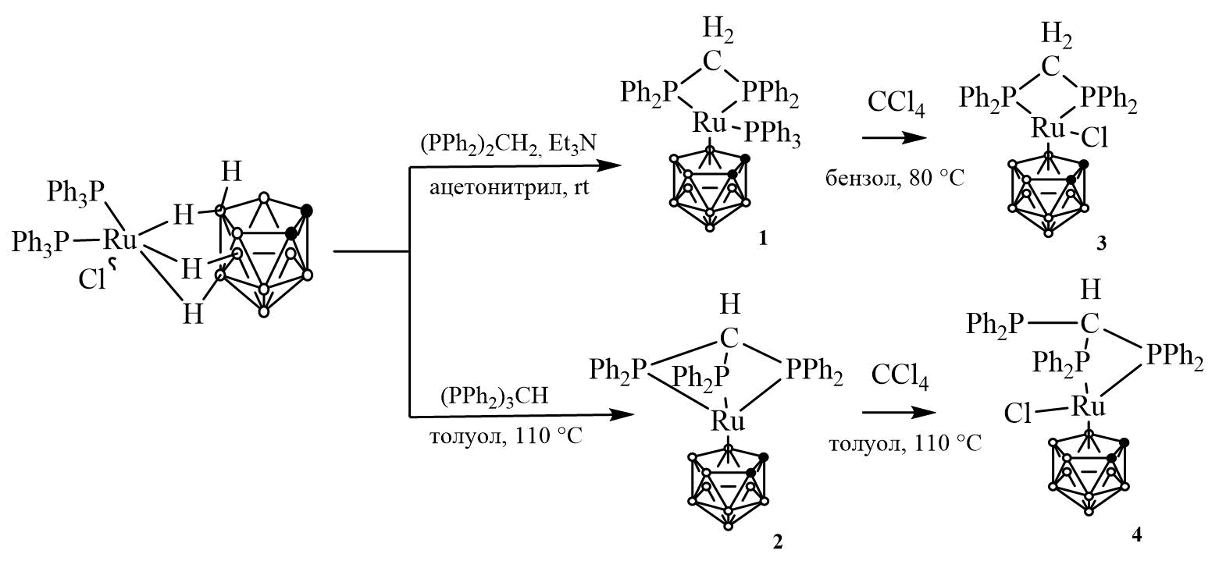
Схема 1
Для оценки реакционной способности впервые полученных соединений были проведены реакции с тетрахлорметаном. В бензоле при 80 °С образуются новые соединения карборановых комплексов рутения (III) 3 и 4. Данная реакция свидетельствует о потенциальной способности комплексов 1 и 2 выступать в роли катализаторов процессов Atom Transfer Radical Polymerization.
Стоит отметить, что комплекс 2 по сравнению с комплексом 1 является более устойчивым на воздухе, но при этом менее реакционноспособным по отношению к тетрахлорметану.
Впервые полученные комплексы охарактеризованы современными физико-химическими методами исследования: МАЛДИ масс-спектрометрии, ИК-спектроскопии, ЯМР, и РСА.

Работа выполнена при поддержке Гранта Президента Российской Федерации (проект МД-1474.2022.1.3).

